PROIECT DIDACTIC
Clasa a VII-a
Matematică

Proiect didactic realizat de profesor Tatiana Predoană, Fundația Noi Orizonturi, în cadrul programului - pilot Digitaliada, revizuit de Monica Popovici, profesor Digitaliada

Textul și ilustrațiile din acest document sunt licențiate de Fundația Orange conform termenilor și condițiilor licenței Attribution-NonCommercial-ShareAlike 4.0 International (CC BY-NC-SA 4.0) care poate fi consultată pe pagina web https://creativecommons.org/licenses/by-nc-sa/4.0/.
Înțelegerea matematicii utilizând jocul Angles
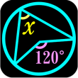

Aria și perimetrul unor figuri geometrice. Cerc
Tipul lecției – Recapitulare

Introducere

În această lecție, elevii de clasa a VII-a vor aplica experiențial calculul ariei triunghiului, pătratului, dreptunghiului și discului, folosind formulele învățate. Utilizând jocul Angles, elevii vor observa că pot calcula, folosind formulele învățate, suprafețele diferitelor figuri geometrice.
Elevii vor lucra individual și în echipe de câte doi.
Se recomandă ca profesorul să fie familiarizat cu jocul Angles și să pregătescă înainte de a începe lecția, materialele necesare. Elevii vor sta la mese (în bănci) grupați câte doi.

Întrebări esențiale:

- Care este sinonimul cuvântului „arie”?
- Care este unitatea de măsură pentru arie?
- Ce înseamnă figuri echivalente?

Competențe generale și specifice:

CG 1. Identificarea unor date și relații matematice și corelarea lor în funcție de contextul în care au fost definite.

CS 1. Interpretarea informaţiilor conţinute în probleme practice legate de cerc, triunghiuri şi poligoane regulate.

CG 2. Utilizarea algoritmilor și a conceptelor matematice pentru caracterizarea locală sau globală a unei situații concrete.

CS 1. Interpretarea informaţiilor conţinute în probleme practice legate de cerc, triunghiuri şi de poligoane regulate.

CS 2. Deducerea unor proprietăţi ale cercului şi ale poligoanelor regulate folosind reprezentări geometrice şi noţiuni studiate.

CG 3. Exprimarea caracteristicilor matematice cantitative sau calitative ale unei situații concrete și a algoritmilor de prelucrare a acestora.

CS 1. Alegerea reprezentărilor geometrice adecvate în vederea optimizării calculelor de arii.

Materiale necesare:
- Tabletele cu jocul Angles
- Anexele 1, 2
- Piese de tangram, din hârtie

Concepte abordate:
- Arie/Suprafață
- Perimetru
- Înălțimea
- Triunghi/Pătrat/Cerc/Dreptunghi
- Lungime/Lățime
- Unitate de măsură

Desfășurarea lecției

1. Captarea atenției și prezentarea titlului lecției
Scop: Recapitularea figurilor geometrice, captarea atenției | Timp: 12 minute  Materiale: Videoproiector, imagini, piese de tangram din hârtie
Metode: Conversația, jocul | Concepte: Triunghi dreptunghic, pătrat

Profesorul proiectează pe tablă imaginea din Anexa 1 iar elevii trebuie să numere, foarte repede, din câte triunghiuri, pătrate, dreptunghiuri şi cercuri este format roboțelul din imagine.
Elevul care răspunde primul şi corect, va citi următoarea povestioară, în care întâlnim informații despre un joc foarte vechi numit Tangram:

În vremurile vechi, un împărat a chemat la palatul său mulţi meşteri învăţaţi, pentru a-i făuri fiului său cea mai minunată jucărie. Meşterii au confecţionat multe jucării frumoase, dar copilul se plictisea foarte repede de fiecare dintre ele. În cele din urmă, la curtea împărătească a sosit un învăţător, spunând că şi el are pentru fiul împăratului o jucărie şi a scos din traista sa un simplu pătrat de hârtie. Crezând că-şi bate joc de el, împăratul a poruncit ca omul să fie biciuit. Însă, învăţătorul a tăiat repede pătratul în mai multe bucăţele şi l-a chemat pe copil să se joace. În cele din urmă, atât copilul, cât şi împăratul, împreună cu toţi curtenii săi, au fost vrăjiţi de această jucărie simplă, dar interesantă.

Informații despre Tangram
Jocul Tangram, care este un joc foarte vechi de puzzle, de origine chineză, este cunoscut sub diferite denumiri: „pătratul magic”, „placheta înţelepciunii” sau „placheta celor şapte şiretlicuri”.
Piesele folosite în acest joc se numesc tanuri. Acest joc foloseşte doar șapte piese (cinci triunghiuri dreptunghice isoscele, un pătrat şi un paralelogram) şi cu ele se pot creea 100 de figuri.
Pătratul magic se poate împărți în 16 triunghiuri dreptunghice isoscele. Putem observa că aceste figurine construite au aceeaşi suprafață şi, pentru calculul suprafeței, se poate aplica formula de calcul pentru aria triunghiului dreptunghic, pătratului, paralelogramului sau doar aria triunghiului dreptunghic.

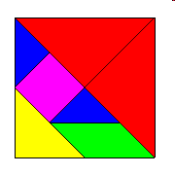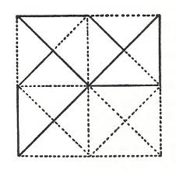

Profesorul oferă fiecarei perechi de elevi, piesele decupate din Tangram (după modelul colorat), pentru ca aceștia să construiască figurine după modelele proiectate pe tablă, cu ajutorul tanurilor.
Profesorul anunță titlul lecției - Aria şi perimetrul unor figuri geometrice (triunghiului, pătratului, dreptunghiului, discului) – Recapitulare.

2. Reactualizarea cunoștințelor învățate anterior
Scop: Elevii să-și reamintească noțiunile despre ariile triunghiului, pătratului, discului, dreptunghiului însușite anterior şi să le aplice în cadrul problemelor. | Timp: 38 minute  Materiale: Tableta, jocul Angles, Anexa 2
Metode: Conversația, activitatea independentă | Concepte: Triunghi, pătrat, dreptunghi, cerc

Etapa 1
Reactualizarea orală a cunoștințelor anterioare (10min.)
Profesorul desenează mai multe figuri geometrice pe tablă și solicită elevilor să scrie formulele pentru calculul ariei acestora, formule învățate anterior.
- Care este formula de calcul pentru aria dreptunghiului?
- Care este formula de calcul pentru aria triunghiului oarecare?
- Care este formula de calcul pentru aria pătratului?
- Care este formula de calcul pentru aria cercului?

Etapa 2

Activitate de recapitulare cu ajutorul jocului Angles (20 min.)

În acest joc, elevii trebuie să calculeze ariile triunghiurilor, patrulaterelor și a discului cu formulele învățate în lecțiile anterioare.
Pentru că jocul este în limba engleză, profesorul le va spune pașii de urmat.

Elevii vor rezolva sarcinile în ritmul lor, jocul oferindu-le situații diverse de rezolvare a problemelor ca în imaginile de mai jos:

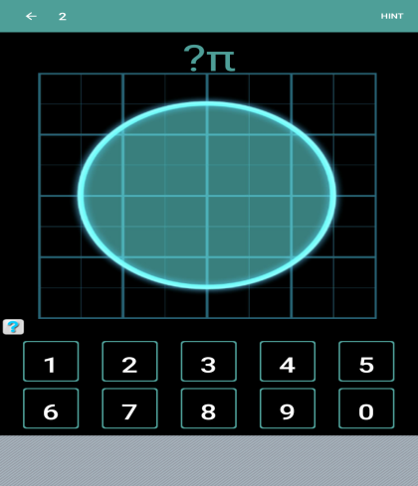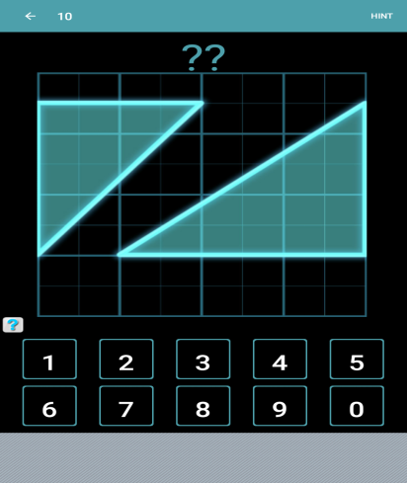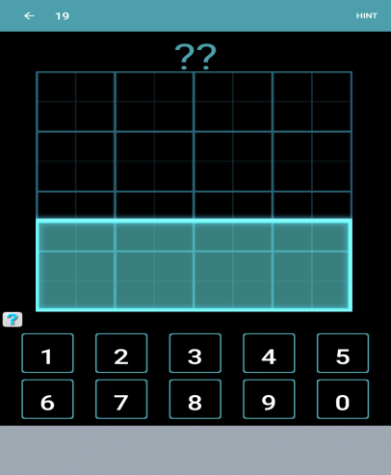

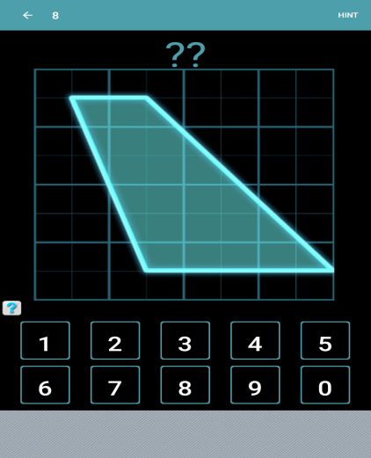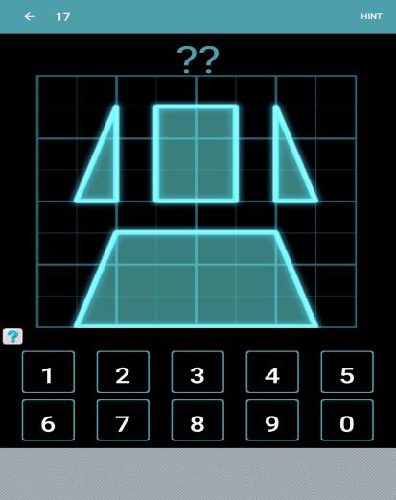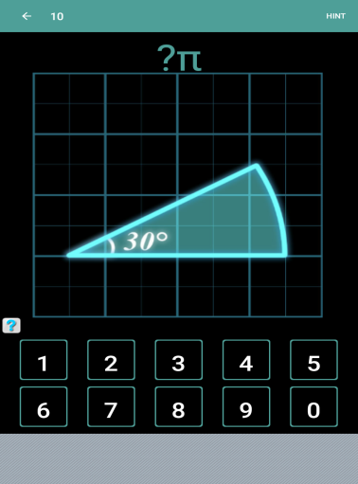

Dacă se întâmplă să greșească, jocul oferă elevului posibilitatea de a se corecta și, dacă greșește de mai multe ori, poate să pornească de la început. Ultimul set de exerciții este o recapitulare a celor lucrate înainte.

Etapa 3

Reflecție și fixarea cunoștințelor (6 min.)
După ce elevii încheie activitatea individuală, li se adresează întrebări de reflecție:
- Cum vi s-a părut sarcina de lucru?
- Ce trebuia să faceţi în timpul activității?
- Cum v-ați descurcat în joc să rezolvați problemele date?
- Ce v-a plăcut cel mai mult să faceţi?
- Ce aţi reținut cel mai ușor din această activitate?
- În ce situaţii din viața reală este utilă aplicarea formulelor de calcul pentru aria triunghiului, pătratului, dreptunghiului, cercului? Cum ați putea să vă descurcați la fel de bine și la un examen pe hârtie?

4. Tema pentru acasă (2 min.)
Elevii vor avea ca temă pentru acasă rezolvarea exercițiilor din fișa de lucru, fiind atenți la indicațiile date de către profesor în rezolvarea temei.

Anexa 1

Priveşte imaginea şi spune cât mai repede din câte cercuri, pătrate, triunghiuri şi dreptunghiuri este format următorul roboțel.

Exemple de siluete, animale, obiecte, create cu ajutorul tanurilor, care ne ajută să calculăm experențial aria (suprafața) acestora.

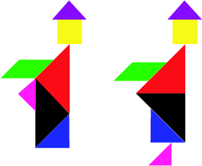

Fișa de lucru

1. Pătratul din figura alăturată are latura egală cu 8 cm. Calculați aria zonei hașurate, știind că A este centrul sectorului de cerc.

2. Calculați aria zonei hasurate știind că O este centrul semicercului înscris în dreptunghiul ABCD, iar lungimea segmentului AB este de 12 cm.
3. Decorul unei plăci de ceramică este reprezentat în fig. alăturată. Pătratul este înscris în cercul de raza R, circumscris cercului de raza r și are latura de 6 cm.
a) Aflați raportul numerelor r și R.
b) Aflați raportul dintre perimetrul pătratului și lugimea cercului de raza r.
c) Determinați aria porțiunii cuprinse între pătrat și cercul de raza r.
4. În C(O;r), se consideră diametrul AB, AC=6cm, $C∈C\left(O;r\right) și m\left(\hat{BC}\right)={120}^{∘}$. Calculați lungimea cercului, aria cercului și aria sectorului de cerc AOC.
5. Triunghiul isoscel ABC cu $m\left(\hat{A}\right)={120}^{∘}$ este circumscris unui cerc cu raza de 6 cm. Calculați perimetrul triunghiului.
6. Un triunghi dreptunghic are un unghi de ${30}^{∘}$ și perimetrul $12\left(\sqrt{3}+1\right)cm.$Calculați raza cercului circumscris triunghiului.
7. Triunghiul echilateral ABC, de arie $36\sqrt{3}{cm}^{2},$este circumscris cercului C(O;r), iar în cerc este înscris pătratul MNPQ. Determinați aria pătratului.

